**Контрольная работа по дисциплине**

**«Методы прогнозирования и принятия решений»**

Комплексное задание по темам 3,7:

*Задание 1.* Решение хорошо структурированных многокритериальных оптимизационных задач принятия решений

Типовая задача:

Вы хотите выбрать себе партнера в бизнесе и при этом у вас есть возможность выбрать его из пяти фирм, имеющих следующие показатели деятельности***:***

|  |  |  |
| --- | --- | --- |
| Фирма  (номер фирмы) | Имидж, бал. | Среднемесячная прибыль, у.е. |
| 1 | 6 | 25000 |
| 2 | 4 | 15000 |
| 3 | 9 | 18000 |
| 4 | 7 | 25000 |
| 5 | 8 | 23000 |

Стремясь выбрать фирмы с наибольшими значениями имиджа и прибыли, определить наиболее предпочтительные фирмы для совместной деятельности:

* руководствуясь принципом Парето;
* руководствуясь способом последовательных уступок, при условии, что наиболее важным показателем является – прибыль и допустимо ухудшить этот показатель на величину не более чем 10% от максимально возможного его значения.

**Решение:**

Математически задачу выбора наиболее предпочтительные фирмы можно записать следующим образом:



А) Построим график зависимости среднемесячной прибыли от имиджа:

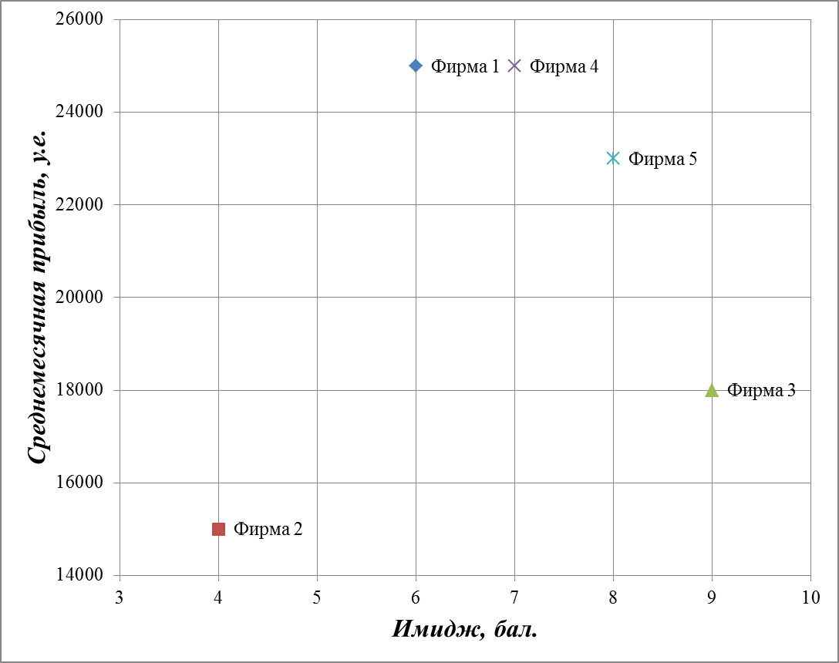

## Множеству оптимальных по Парето решений (x, y)D соответствуют в области значений частных критериев (при N=2) такие *граничные точки*, из которых:

* *в задачах* *минимизации* *обоих частных критериев* нельзя сдвинуться на «юг», «запад» или «юго-запад», чтобы при этом остаться в том же множестве ;
* *в задачах максимизации* *обоих частных критериев* нельзя сдвинуться на «север», «восток» или «северо-восток», оставаясь в том же множестве ;
* в задачах *минимизации первого* из них и *максимизации второго* нельзя сдвинуться на «север», «запад» или «северо-запад», чтобы при этом остаться в том же множестве ;
* в задачах *максимизации первого* из них и *минимизации второго* нельзя сдвинуться на «юг», «восток» или «юго-восток», оставаясь в том же множестве .

В нашем случае оба критерия на максимум, поэтому Парето оптимальными решениями будут решения расположенные на северо-восточной границе, изображенной на рисунке красной линией.

Таким образом, Парето оптимальными решениями являются Фирма № 4, Фирма № 5, Фирма №3.

Б) Метод последовательных уступок.

Находим максимальное значение прибыли:

|  |  |  |
| --- | --- | --- |
| Фирма  (номер фирмы) | Имидж, бал. | Среднемесячная прибыль, у.е. |
| 1 | 6 | 25000 |
| 2 | 4 | 15000 |
| 3 | 9 | 18000 |
| 4 | 7 | 25000 |
| 5 | 8 | 23000 |
| Максимум |  | 25000 |



Найдем величину уступка по прибыли:



Тогда модель оптимизации пример вид:



Согласно средней прибыли условию  не удовлетворяют фирмы 2 и 3. Поэтому убираем их из анализа.

Среди оставшихся фирм находим максимальное значение имиджа.

|  |  |  |
| --- | --- | --- |
| Фирма  (номер фирмы) | Имидж, бал. | Среднемесячная прибыль, у.е. |
| 1 | 6 | 25000 |
| 2 | 4 | 15000 |
| 3 | 9 | 18000 |
| 4 | 7 | 25000 |
| 5 | 8 | 23000 |
| Максимум | 8 |  |

Максимальное значение имиджа:



соответствует фирме № 5.

**Ответ**:

Наиболее предпочтительные фирмы для совместной деятельности:

* руководствуясь принципом Парето ***являются фирмы 3, 4, 5;***
* руководствуясь способом последовательных уступок, при условии, что наиболее важным показателем является – прибыль и допустимо ухудшить этот показатель на величину не более чем 10% от максимально возможного его значения ***является фирма 5.***

*Задание 2.* Решение слабо структурированных многокритериальных задач принятия решений с применением метода анализа иерархий

Типовая задача:

Задача состоит в выборе дома для дачи, при условии, что основными критериями выбора служит:

*0удобство транспортных маршрутов;

*1окрестности; *2размер дома;

*3размер двора;

*4финансовые условия.

Описание вариантов альтернатив домов, подлежащих выбору, представлены в таблице 1.

Шкала сравнительных оценок, используемых при составлении матриц парных сравнений приведена в таблице 2.

**Таблица 1 Описание альтернативных вариантов домов.**

|  |
| --- |
| Дом А. |
| Это – самый большой дом, вокруг хорошие окрестности, интенсивное движение транспорта, налоги на дом не велики. Двор больше, чем у домов Б и В. Тем не менее общее состояние не очень хорошее, нужен основательный ремонт внутри помещений. Из-за того, что дом финансируется банком с высокой процентной ставкой, финансовые условия можно считать сложными. Дорога до работы занимает 40 мин. |
| Дом Б. |
| Немножко меньше дома А, расположен далеко от автобусной остановки, вокруг не интенсивное движение транспорта. Дом довольно мал, и в нем отсутствуют основные современные удобства. С другой стороны, общее состояние дома хорошее. Кроме того, на дом можно получить закладную с довольно низкой % ставкой - это означает, что финансовые условия достаточно удовлетворительны. Дорога до работы занимает 1 час. |
| Дом В. |
| Дом очень маленький, нет современных удобств. Расположен в живописной лесной местности. В окрестности - высокие налоги, но дом в хорошем состоянии и представляется безопасным. Не далеко железнодорожная станция. Двор больше, чем у дома Б, однако несравненно меньше обширного пространства вокруг дома А. Общее состояние дома - хорошее и в нем красивая отделка. Финансовые условия намного лучше, чем для дома А, но не так хороши, как для дома Б. Дорога до работы занимает 30 мин. |

**Таблица 2**

|  |  |  |
| --- | --- | --- |
| **Интенсивность относительной важности** | **Определение** | **Объяснения** |
| 1 | Равная важность | Равный вклад двух видов деятельности (факторов) в цель. |
| 3 | Умеренное превосходство над другим. | Опыт и суждения дают легкое превосходство одного фактора над другим. |
| 5 | Существенное или сильное превосходство. | Опыт и суждения дают сильное превосходство одному фактору над другим. |
| 7 | Значительное превосходство. | Одним факторам дается настолько сильное превосходство, что оно становится практически значительным. |
| 9 | Очень сильное превосходство. | Очевидность превосходства одного фактора над другим  подтверждается наиболее сильно. |
| 2, 4, 6, 8 | Промежуточные решения между двумя соседними суждениями. | Применяются в компромиссном случае. |
| Обратные величины  приведенных чисел. | Если при сравнении одного фактора с другим получено одно из  вышеуказанных чисел (например  3), то при сравнении второго фактора с первым получим обратную величину (т.е. 1/3) |  |

**Решение**:

Построим дерево иерархий:

Выбор дома для дачи

Финансовые условия

Размер двора

Размер дома

Окрестности

Удобство транспортных маршрутов

Дом В

Дом Б

Дом А

Строим матрацу парных сравнений критериев по цели в виде обратно симметричной матрицы и считаем веса каждого критерия, как среднегеометрическое по каждой строке, а также считаем нормированные значения весов.

Для каждой матрицы парных сравнений рассчитывается *собственный* *вектор весов* по следующему алгоритму:

,

Фактически процесс расчетов представляет собой вычисление среднего геометрического каждой строки.

Затем проводится нормализация данного вектора с целью получения искомого *вектора приоритетов*  по формуле:

.

*Значение коэффициентов важности локальных критериев*



|  |  |  |  |  |  |  |  |
| --- | --- | --- | --- | --- | --- | --- | --- |
|  | удобство транспортных маршрутов | окрестности | размер дома | размер двора | финансовые условия |  | **w** |
| удобство транспортных маршрутов | 1 | 1 | 1/3 | 1/5 | 1/7 | 0,3942 | **0,0562** |
| окрестности | 1 | 1 | 1/3 | 1/7 | 1/5 | 0,3942 | **0,0562** |
| размер дома | 3 | 3 | 1 | 1/3 | 1 | 1,2457 | **0,1777** |
| размер двора | 5 | 7 | 3 | 1 | 5 | 3,4997 | **0,4993** |
| финансовые условия | 7 | 5 | 1 | 1/5 | 1 | 1,4758 | **0,2105** |

Попарные сравнения альтернатив по «удобство транспортных маршрутов»:

|  |  |  |  |  |  |
| --- | --- | --- | --- | --- | --- |
|  | Дом А | Дом Б | Дом В |  | w |
| Дом А | 1 | 7 | 1/3 | 1,3264 | 0,2897 |
| Дом Б | 1/7 | 1 | 1/9 | 0,2513 | 0,0549 |
| Дом В | 3 | 9 | 1 | 3,0000 | 0,6554 |

Попарные сравнения альтернатив по «окрестности»:

|  |  |  |  |  |  |
| --- | --- | --- | --- | --- | --- |
|  | Дом А | Дом Б | Дом В |  | w |
| Дом А | 1 | 9 | 5 | 3,5569 | 0,7514 |
| Дом Б | 1/9 | 1 | 1/3 | 0,3333 | 0,0704 |
| Дом В | 1/5 | 3 | 1 | 0,8434 | 0,1782 |

Попарные сравнения альтернатив по «Размер дома»:

|  |  |  |  |  |  |
| --- | --- | --- | --- | --- | --- |
|  | Дом А | Дом Б | Дом В |  | w |
| Дом А | 1 | 3 | 9 | 3,0000 | 0,6554 |
| Дом Б | 1/3 | 1 | 7 | 1,3264 | 0,2897 |
| Дом В | 1/9 | 1/7 | 1 | 0,2513 | 0,0549 |

Попарные сравнения альтернатив по «Размер двора»:

|  |  |  |  |  |  |
| --- | --- | --- | --- | --- | --- |
|  | Дом А | Дом Б | Дом В |  | w |
| Дом А | 1 | 5 | 5 | 2,9240 | 0,7007 |
| Дом Б | 1/5 | 1 | 1/3 | 0,4055 | 0,0972 |
| Дом В | 1/5 | 3 | 1 | 0,8434 | 0,2021 |

Попарные сравнения альтернатив по «Финансовые условия»:

|  |  |  |  |  |  |
| --- | --- | --- | --- | --- | --- |
|  | Дом А | Дом Б | Дом В |  | w |
| Дом А | 1 | 1/9 | 1/9 | 0,2311 | 0,0495 |
| Дом Б | 9 | 1 | 3 | 3,0000 | 0,6419 |
| Дом В | 9 | 1/3 | 1 | 1,4422 | 0,3086 |

Столбцы векторов приоритетов альтернатив по критериям объединяем в общую матрицу

Матрица весов альтернатив по всем критериям

|  |  |  |  |  |  |
| --- | --- | --- | --- | --- | --- |
| ***Варианты*** | ***удобство транспортных маршрутов*** | ***окрестности*** | ***размер дома*** | ***размер двора*** | ***финансовые условия*** |
| Дом А | 0,2897 | 0,7514 | 0,6554 | 0,7007 | 0,0495 |
| Дом Б | 0,0549 | 0,0704 | 0,2897 | 0,0972 | 0,6419 |
| Дом В | 0,6554 | 0,1782 | 0,0549 | 0,2021 | 0,3086 |

Умножаем полученную матрицу на столбец нормированных весов по цели матрично (по правилу строка на столбец):



Вектор весов альтернатив с точки зрения достижения поставленной цели

|  |  |  |
| --- | --- | --- |
| ***Варианты*** | **Доля** | **Доля в процентах** |
| Дом А | 0,5353 | 53,53% |
| Дом Б | 0,2422 | 24,22% |
| Дом В | 0,2225 | 22,25% |

**Вывод**: следует покупать ДОМ А, поскольку ему отдается 53,53% приоритета.

*Задание 3.* Построение и анализ краткосрочных прогнозов на основе экстраполяционных методов (линейный метод Брауна).

Типовая задача:

Имеются среднемесячные значения цены обыкновенной корпоративной акции за пятнадцать месяцев, представленные в таблице 3.

**Таблица 3. Среднемесячные цены обыкновенной корпоративной акции за последние пятнадцать месяцев.**

|  |  |
| --- | --- |
| **Номер наблюдения** | **Цена акции (у.е.)** |
| 1  2  3  4  5  6  7  8  9  10  11  12  13  14  15 | 25  25  34  39  42  37  45  44  55  52  67  63  73  67  70 |

Используя линейный метод Брауна (параметр сглаживания α= 0,4 *и* 0,1) дать прогноз цены акции на шестнадцатый месяц (период упреждения равен 1) и оценить точность прогноза по среднеквадратической ошибке (MSE) и средней абсолютной процентной ошибке (MAPE).

**Решение:**

Модель Брауна строится в несколько этапов.

1) По первым пяти точкам временного ряда методом наименьших квадратов оцениваем параметры а0 и а1 линейной модели

.

Получаем начальные значения параметров модели Брауна

*a0(0)=a0= 18,600; a1(0)=a1= 4,800*

которые соответствуют моменту времени t=0 (определены с помощью функций EXCEL «ОТРЕЗОК» и «НАКЛОН» соответственно.



2) Находим прогноз на первый шаг (*t*=1):



3) Определяем величину отклонения расчетного значения от фактического:



4) Скорректируем параметры модели для параметра сглаживания α=0,4 (β=1-0,4=0,6)

Получим:









5) По модели со скорректированными параметрами a0(t) и a1(t) находим прогноз на следующий момент времени:



Для t=2:



6) Возвращаемся к пункту 3 и повторяем вычисления до конца временного ряда.

|  |  |  |  |  |  |  |  |
| --- | --- | --- | --- | --- | --- | --- | --- |
| *t* |  | *a0* | *a1* |  |  |  |  |
| 1 | 25 | 18,600 | 4,800 | 23,40 | 1,60 | 0,064 | 2,560 |
| 2 | 25 | 24,424 | 5,824 | 30,25 | -5,25 | 0,210 | 27,542 |
| 3 | 34 | 26,889 | 2,465 | 29,35 | 4,65 | 0,137 | 21,580 |
| 4 | 39 | 32,328 | 5,438 | 37,77 | 1,23 | 0,032 | 1,523 |
| 5 | 42 | 38,556 | 6,228 | 44,78 | -2,78 | 0,066 | 7,750 |
| 6 | 37 | 43,002 | 4,446 | 47,45 | -10,45 | 0,282 | 109,174 |
| 7 | 45 | 40,762 | -2,241 | 38,52 | 6,48 | 0,144 | 41,980 |
| 8 | 44 | 42,667 | 1,906 | 44,57 | -0,57 | 0,013 | 0,329 |
| 9 | 55 | 44,206 | 1,539 | 45,75 | 9,25 | 0,168 | 85,647 |
| 10 | 52 | 51,668 | 7,462 | 59,13 | -7,13 | 0,137 | 50,840 |
| 11 | 67 | 54,567 | 2,899 | 57,47 | 9,53 | 0,142 | 90,908 |
| 12 | 63 | 63,568 | 9,001 | 72,57 | -9,57 | 0,152 | 91,551 |
| 13 | 73 | 66,445 | 2,877 | 69,32 | 3,68 | 0,050 | 13,531 |
| 14 | 67 | 71,676 | 5,231 | 76,91 | -9,91 | 0,148 | 98,148 |
| 15 | 70 | 70,567 | -1,109 | 69,46 | 0,54 | 0,008 | 0,295 |
| **Сумма** |  |  |  |  |  | **1,753** | **643,357** |

7) Вычислим среднюю абсолютную процентную ошибку (MAPE) для данного параметра сглаживания:



8) Вычислим среднеквадратическую ошибку (MSE):



Выполним аналогичный расчет при α=0,1 и β=0,9:

|  |  |  |  |  |  |  |  |
| --- | --- | --- | --- | --- | --- | --- | --- |
| *t* |  | *a0* | *a1* |  |  |  |  |
| 1 | 25 | 18,600 | 4,800 | 23,40 | 1,60 | 0,064 | 2,560 |
| 2 | 25 | 23,704 | 5,104 | 28,81 | -3,81 | 0,152 | 14,501 |
| 3 | 34 | 28,084 | 4,380 | 32,46 | 1,54 | 0,045 | 2,356 |
| 4 | 39 | 32,757 | 4,672 | 37,43 | 1,57 | 0,040 | 2,469 |
| 5 | 42 | 37,727 | 4,971 | 42,70 | -0,70 | 0,017 | 0,487 |
| 6 | 37 | 42,565 | 4,838 | 47,40 | -10,40 | 0,281 | 108,231 |
| 7 | 45 | 45,427 | 2,861 | 48,29 | -3,29 | 0,073 | 10,812 |
| 8 | 44 | 47,663 | 2,237 | 49,90 | -5,90 | 0,134 | 34,811 |
| 9 | 55 | 48,779 | 1,116 | 49,89 | 5,11 | 0,093 | 26,064 |
| 10 | 52 | 50,865 | 2,086 | 52,95 | -0,95 | 0,018 | 0,903 |
| 11 | 67 | 52,770 | 1,905 | 54,67 | 12,33 | 0,184 | 151,909 |
| 12 | 63 | 57,017 | 4,247 | 61,26 | 1,74 | 0,028 | 3,015 |
| 13 | 73 | 61,593 | 4,577 | 66,17 | 6,83 | 0,094 | 46,646 |
| 14 | 67 | 67,468 | 5,874 | 73,34 | -6,34 | 0,095 | 40,225 |
| 15 | 70 | 72,137 | 4,669 | 76,81 | -6,81 | 0,097 | 46,331 |
| **Сумма** |  |  |  |  |  | **1,415** | **491,321** |

Средняя абсолютная процентная ошибка (MAPE) для данного параметра:



Вычислим среднеквадратическую ошибку (MSE):



Таким образом, судя по средней абсолютной процентной ошибке при α =0,4 и α =0,1, в первом случае 11,690%, а во втором случае 9,432%. Следовательно, α =0,1 – лучшее значение параметра сглаживания, т.к. абсолютная процентная ошибка меньше.

Выполним прогноз по модели Брауна при α=0,1:







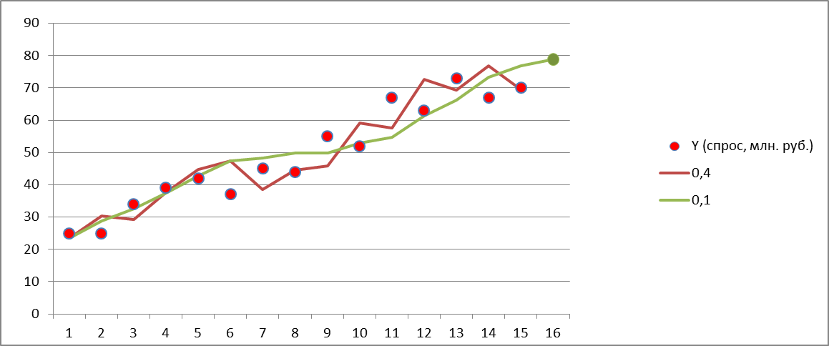

***Задание 4.*** Построение и анализ среднесрочных прогнозов на основе экстраполяции линейным трендом.

Для типовой задачи 3 сделать среднесрочный прогноз на пять месяцев вперед (период упреждения равен 5). Качество прогноза определить по коэффициенту детерминации R2.

**Решение:**

***Таблица 1***

**Среднемесячные цена обыкновенной корпоративной акции за последние пятнадцать месяцев**

|  |  |
| --- | --- |
| Номер наблюдения | Цена акции (у.е.) |
| 1 | 25 |
| 2 | 25 |
| 3 | 34 |
| 4 | 39 |
| 5 | 42 |
| 6 | 37 |
| 7 | 45 |
| 8 | 44 |
| 9 | 55 |
| 10 | 52 |
| 11 | 67 |
| 12 | 63 |
| 13 | 73 |
| 14 | 67 |
| 15 | 70 |

Построим линейную модель *,* параметры которой оценить МНК ( - расчетные, смоделированные значения временного ряда) с использованием матричных функций:



Матрица ***X****:*

|  |  |
| --- | --- |
| 1 | 1 |
| 1 | 2 |
| 1 | 3 |
| 1 | 4 |
| 1 | 5 |
| 1 | 6 |
| 1 | 7 |
| 1 | 8 |
| 1 | 9 |
| 1 | 10 |
| 1 | 11 |
| 1 | 12 |
| 1 | 13 |
| 1 | 14 |
| 1 | 15 |

Матрица :

|  |  |  |  |  |  |  |  |  |  |  |  |  |  |  |
| --- | --- | --- | --- | --- | --- | --- | --- | --- | --- | --- | --- | --- | --- | --- |
| 1 | 1 | 1 | 1 | 1 | 1 | 1 | 1 | 1 | 1 | 1 | 1 | 1 | 1 | 1 |
| 1 | 2 | 3 | 4 | 5 | 6 | 7 | 8 | 9 | 10 | 11 | 12 | 13 | 14 | 15 |

|  |  |  |
| --- | --- | --- |
| = | 15 | 120 |
| 120 | 1240 |

|  |  |  |
| --- | --- | --- |
| = | 0,295 | -0,029 |
| -0,029 | 0,004 |

|  |  |
| --- | --- |
| = | 738 |
| 6877 |

|  |  |
| --- | --- |
| = | 21,400 |
| 3,475 |

Уравнение регрессии:



Выполним среднесрочный прогноз на пять месяцев вперед:











Качество прогноза определим по коэффициенту детерминации R2.



|  |  |  |  |  |
| --- | --- | --- | --- | --- |
| *t* |  |  |  |  |
| 1 | 25 | 24,875 | 0,02 | 585,64 |
| 2 | 25 | 28,35 | 11,22 | 585,64 |
| 3 | 34 | 31,825 | 4,73 | 231,04 |
| 4 | 39 | 35,3 | 13,69 | 104,04 |
| 5 | 42 | 38,775 | 10,40 | 51,84 |
| 6 | 37 | 42,25 | 27,56 | 148,84 |
| 7 | 45 | 45,725 | 0,53 | 17,64 |
| 8 | 44 | 49,2 | 27,04 | 27,04 |
| 9 | 55 | 52,675 | 5,41 | 33,64 |
| 10 | 52 | 56,15 | 17,22 | 7,84 |
| 11 | 67 | 59,625 | 54,39 | 316,84 |
| 12 | 63 | 63,1 | 0,01 | 190,44 |
| 13 | 73 | 66,575 | 41,28 | 566,44 |
| 14 | 67 | 70,05 | 9,30 | 316,84 |
| 15 | 70 | 73,525 | 12,43 | 432,64 |
| Сумма |  |  | 235,23 | 3616,40 |



Следовательно, модель объясняет 93,5% случаев изменения цены акции в зависимости от времени. Можно сделать вывод, что модель качественна.

Построим график исходных данных и модельную кривую с прогнозными значениями:

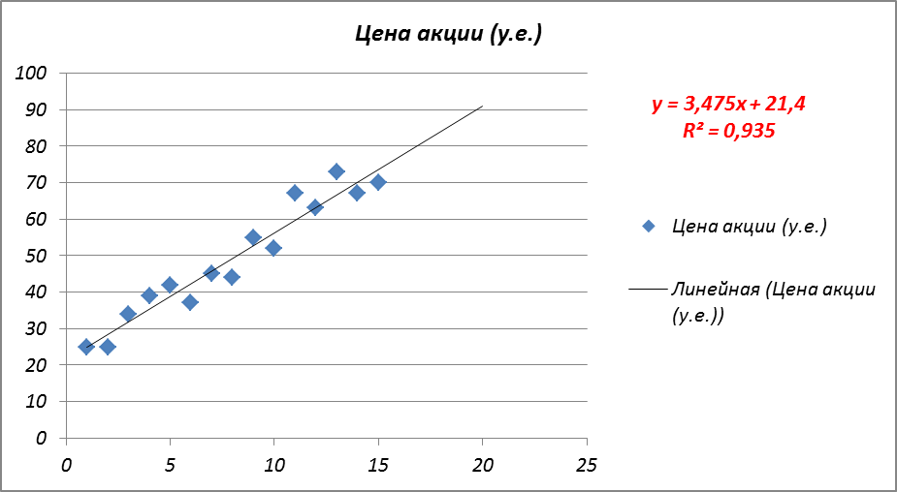

*Используя линейный метод Брауна (параметр сглаживания α =0,4), дать прогноз цены акции на шестнадцатый месяц (период упреждения равен 1) и оценить точность прогноза по среднеквадратической ошибке (MSE) и средней абсолютной процентной ошибке (MAPE).*

1) По первым пяти точкам временного ряда методом наименьших квадратов оцениваем параметры а0 и а1 линейной модели

.

Получаем начальные значения параметров модели Брауна

*a0(0)=a0= 18,600; a1(0)=a1= 4,800*

которые соответствуют моменту времени t=0 (определены с помощью функций EXCEL «ОТРЕЗОК» и «НАКЛОН» соответственно.



2) Находим прогноз на первый шаг (*t*=1):



3) Определяем величину отклонения расчетного значения от фактического:



4) Скорректируем параметры модели для параметра сглаживания α=0,4 (β=1-0,4=0,6)

Получим:









5) По модели со скорректированными параметрами a0(t) и a1(t) находим прогноз на следующий момент времени:



Для t=2:



6) Возвращаемся к пункту 3 и повторяем вычисления до конца временного ряда.

|  |  |  |  |  |  |  |  |
| --- | --- | --- | --- | --- | --- | --- | --- |
| *t* |  | *a0* | *a1* |  |  |  |  |
| 1 | 25 | 18,600 | 4,800 | 23,40 | 1,60 | 0,064 | 2,560 |
| 2 | 25 | 24,424 | 5,824 | 30,25 | -5,25 | 0,210 | 27,542 |
| 3 | 34 | 26,889 | 2,465 | 29,35 | 4,65 | 0,137 | 21,580 |
| 4 | 39 | 32,328 | 5,438 | 37,77 | 1,23 | 0,032 | 1,523 |
| 5 | 42 | 38,556 | 6,228 | 44,78 | -2,78 | 0,066 | 7,750 |
| 6 | 37 | 43,002 | 4,446 | 47,45 | -10,45 | 0,282 | 109,174 |
| 7 | 45 | 40,762 | -2,241 | 38,52 | 6,48 | 0,144 | 41,980 |
| 8 | 44 | 42,667 | 1,906 | 44,57 | -0,57 | 0,013 | 0,329 |
| 9 | 55 | 44,206 | 1,539 | 45,75 | 9,25 | 0,168 | 85,647 |
| 10 | 52 | 51,668 | 7,462 | 59,13 | -7,13 | 0,137 | 50,840 |
| 11 | 67 | 54,567 | 2,899 | 57,47 | 9,53 | 0,142 | 90,908 |
| 12 | 63 | 63,568 | 9,001 | 72,57 | -9,57 | 0,152 | 91,551 |
| 13 | 73 | 66,445 | 2,877 | 69,32 | 3,68 | 0,050 | 13,531 |
| 14 | 67 | 71,676 | 5,231 | 76,91 | -9,91 | 0,148 | 98,148 |
| 15 | 70 | 70,567 | -1,109 | 69,46 | 0,54 | 0,008 | 0,295 |
| **Сумма** |  |  |  |  |  | **1,753** | **643,357** |

7) Вычислим среднюю абсолютную процентную ошибку (MAPE) для данного параметра сглаживания:



8) Вычислим среднеквадратическую ошибку (MSE):



Выполним прогноз по модели Брауна при α=0,4:







